1.前台子系统

1.1登录功能

1.1.1找回密码

1.2注册功能

1.3浏览消息页面

1.3.1浏览评论信息列表

1.3.1.1查看贴子/任务详情

1.3.1.2删除评论信息

1.3.2浏览点赞新列表

1.3.2.1查看点赞信息详情

1.3.2.2删除点赞信息

1.3.3浏览系统信息列表

1.3.3.1查看系统信息详情

1.3.3.2删除系统信息

1.3.4反馈信息

1.4浏览任务列表

1.4.1搜索任务

1.4.2选择任务类别

1.4.3新建任务

1.4.3.1发布

1.4.3.2存为草稿

1.4.4浏览任务详情

1.4.4.1收藏任务

1.4.4.2获取发任务者的联系方式

1.4.4.3举报任务

1.5浏览帖子列表

1.5.1搜索帖子

1.5.2选择帖子类别

1.5.3新建帖子

1.5.3.1发布

1.5.3.2存为草稿

1.5.4浏览帖子详情

1.5.4.1收藏帖子

1.5.4.2评论帖子

1.5.4.3点赞帖子

1.5.4.4分享帖子

1.5.4.5举报帖子

1.6浏览个人信息

1.6.1浏览已发布信息

1.6.1.1浏览任务/帖子

1.6.1.2删除任务/贴子

1.6.2浏览个人草稿

1.6.2.1编辑任务/帖子草稿

1.6.2.2删除任务/帖子草稿

1.6.3设置个人信息

1.6.3.1设置用户名

1.6.3.2设置密码

1.6.3.3设置手机号

1.6.3.4设置头像

1.6.4设置系统主题

1.6.5进行学生认证

1.6.6退出系统

2.后台子系统

2.1登录

模块描述：管理员登录后台系统

主要功能：登录

a.活动图：

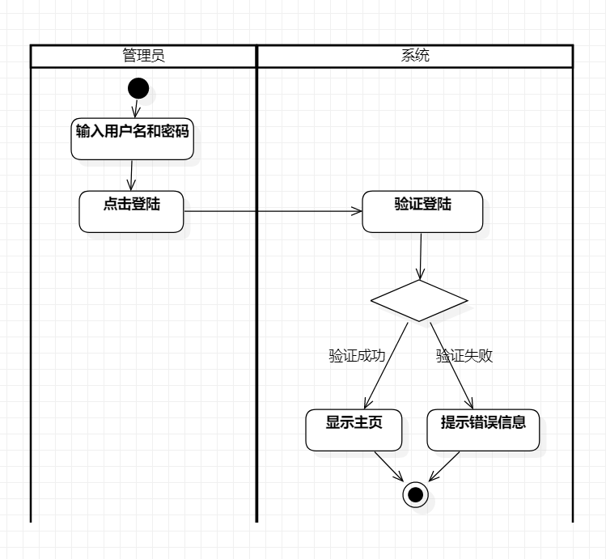

b.输入：

（1）用户名 string 必填

（2）密码 string 必填

c.输出：

成功，页面跳转到主页

失败，页面提示错误信息

2.2浏览帖子信息列表

模块描述：显示帖子的相关信息，并进行相关操作

主要功能：查看帖子信息详细内容、审核通过、驳回帖子、搜索帖子

2.2.1查看帖子信息详细内容

a.活动图：

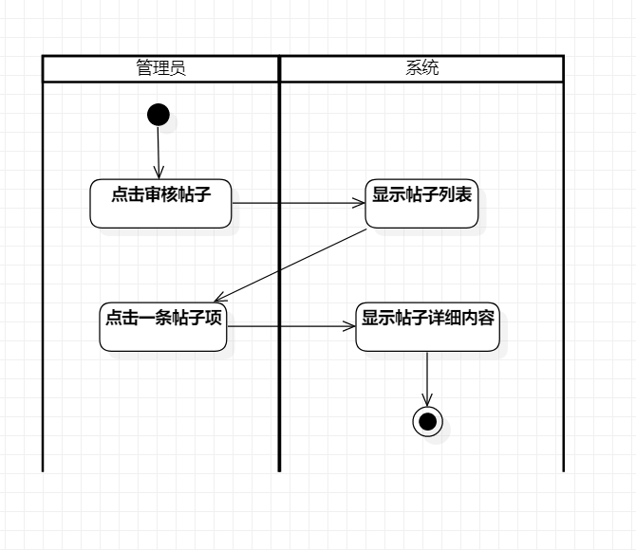

b.输入：无

c.输出：

成功，页面显示帖子详细内容

2.2.2审核通过

a.活动图：

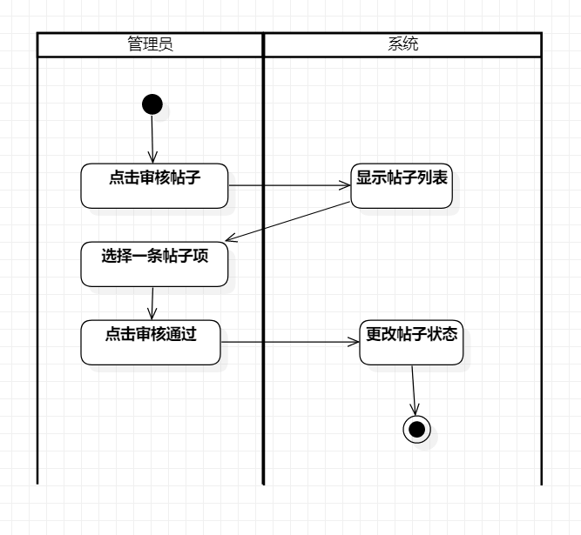

b.输入：无

c.输出：

成功，帖子状态更改为已审核

2.2.3驳回帖子

a.活动图：

b.输入：无

c.输出：

成功，帖子状态更改为已驳回

2.2.4搜索帖子

a.活动图：

b.输入：

（1）关键词 string 选填

c.输出：

成功，页面显示查询到的帖子列表

2.3浏览任务信息列表

2.3.1查看任务信息详细内容

2.3.2审核通过

2.3.3驳回任务

2.3.4搜索任务

2.4浏览评论信息列表

2.4.1查评论信息详细内容

2.4.2审核通过

2.4.3驳回评论

2.4.4搜索评论

2.5浏览举报信息列表

2.5.1查看帖子信息详细内容

2.5.2冻结用户

2.5.3解冻用户

2.5.4驳回举报

2.5.5搜索举报信息